¿QUIÉN COMPARTE PISO EN ESPAÑA?
Un 3% de españoles busca una habitación para alquilar en un piso compartido

- La búsqueda de habitaciones en pisos compartidos se mantiene bastante estable respecto al año pasado
- Hay un 13 % de personas que ha realizado alguna acción de demanda de vivienda de alquiler en el último año
- Siete de cada diez demandantes de habitación en piso compartido tienen menos de 35 años
- Son más los demandantes de habitación que aspiran a alquilar una vivienda entera que viceversa
- Aquí se puede ver una valoración en vídeo de la directora de Estudios de Fotocasa

Madrid, 1 de septiembre de 2022
Septiembre es sinónimo de nuevas etapas, especialmente para los jóvenes que están en pleno proceso formativo. Los cambios de ciudad para poder continuar con sus estudios también tienen su reflejo en el mercado inmobiliario, ya que son muchos los jóvenes que buscan lugares donde residir y una de las opciones más demandadas son las habitaciones en pisos compartidos.
En España hay un 3% de particulares mayores de 18 años que ha alquilado o ha intentado alquilar una habitación en un piso compartido en los últimos doce meses, una cifra muy en línea con la de años anteriores, aunque ligeramente más baja. Así se desprende del análisis “Perfil de las personas que comparten vivienda”, elaborado por el portal inmobiliario Fotocasa entre las personas que han alquilado o han buscado una habitación en pisos compartidos en el último año.
Dentro de la demanda de vivienda en alquiler, hay también un 12% de personas mayores de 18 años que han alquilado o intentando alquilar un inmueble completo para habitarlo como inquilinos. El resultado de la suma de ambos grupos —teniendo en cuenta que hay quienes han realizado las dos acciones: han buscado habitación y piso completo—, es que un 13 % de particulares mayores de 18 años ha demandado vivienda de alquiler en el último año, una cifra ligeramente inferior que el 14% registrado en 2021.
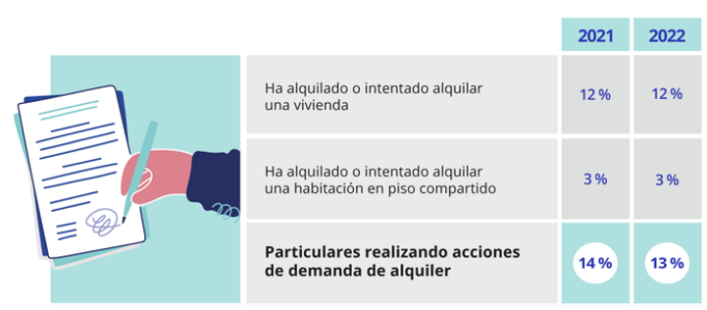
“La realidad muestra que la mayoría de quienes comparten piso no lo hacen por placer sino por obligación. Es una situación que refleja las dificultades de acceso a la vivienda de una parte muy importante de la población. El principal impedimento es el precio del alquiler, es la razón que los lleva a tener que compartir una vivienda. Además, casi un 60% de quienes alquilan una habitación en un piso compartido son mujeres, con una media de edad de 32 años que, aunque están emancipadas, esta coyuntura podría influir y acrecentar la problemática de la baja natalidad”, comenta María Matos, directora de Estudios y Portavoz de Fotocasa.

Tampoco hay grandes cambios entre los inquilinos que barajan ambas opciones. Así, el 9 % de los que han alquilado o buscado una casa para alquilar, también ha buscado o conseguido alquilar una habitación en un inmueble compartido. En 2021 eran el 10 %. Asimismo, un 41 % de los particulares que han alquilado o intentado alquilar una habitación en un piso compartido ha mirado también viviendas completas (en 2021 eran el 35 %).
Esta pequeña fluctuación de seis puntos porcentuales solo hace acrecentar una tendencia que ya se apreciaba en años anteriores: son más los demandantes de habitación que aspiran a alquilar una vivienda entera que viceversa.
Por otro lado, un cambio significativo que se aprecia con respecto al curso anterior tiene que ver con la última acción que los demandantes de habitación han hecho en el mercado. Así, mientras que en 2021 había un 71 % que había alquilado o intentado alquilar una habitación en un piso compartido como última acción en el mercado, en 2022 han sido el 58 %.
El perfil de los demandantes de vivienda de alquiler: un 35 % vive con sus padres
Este segmento de población que participa en el mercado sigue siendo similar al de hace un año: un 57 % son mujeres frente al 43 % de hombres y tienen, de media, 31,8 años. Si la edad se analiza por tramos se observa que siete de cada diez tienen entre 18 y 34 años.
Con respecto a su lugar de procedencia, el 20 % es de Andalucía y el 18 % de Madrid. Además, su nivel socioeconómico es, en el 60 % de los casos, alto o medio alto. Asimismo, hay un 21 % de demandantes de habitaciones en pisos compartidos para alquilar que pertenecen a la clase media.
Su situación de convivencia tampoco presenta variaciones significativas con respecto a 2021: el 35 % vive con sus padres, el 28 % convive con otras personas que no son familiares y el 16 % vive con su pareja.
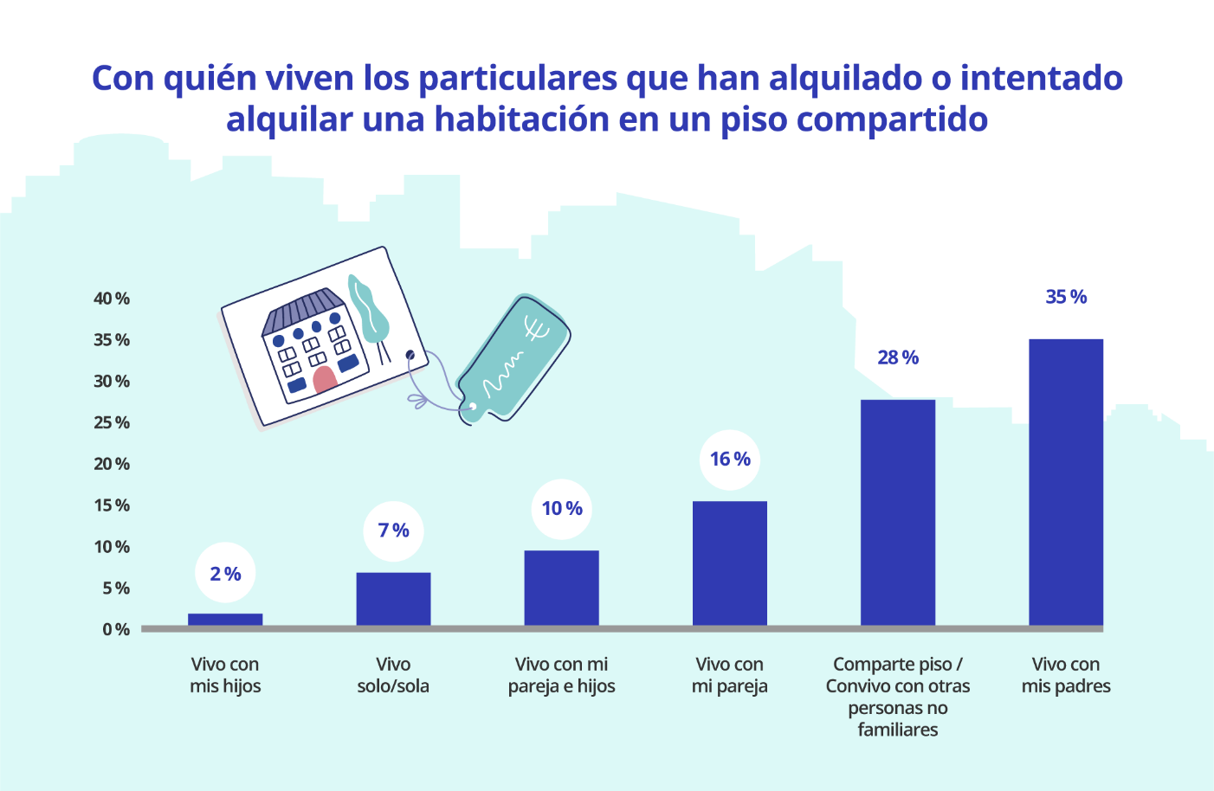

Se dilata el tiempo que dura la búsqueda
La búsqueda de habitaciones en pisos compartidos para alquilar está muy vinculada a los estudios. Por lo tanto, si la razón de esta búsqueda es trasladarse a un lugar específico para poder realizar unos estudios concretos, lo esperable es que, generalmente, haya un cambio de ciudad. Y eso es justamente lo que muestran los datos: seis de cada diez particulares (una cifra prácticamente idéntica a la de 2021) que se enmarcan en este grupo de demandantes de habitación han buscado en una localidad diferente a la de su lugar de residencia anterior.
La mayoría de ellos, además, también pretende cambiar de provincia (24 %) y el resto se reparte entre los que, sin salir de la provincia, se marchan a una localidad cercana a la de su lugar de residencia anterior (20 %) y los que se van a una lejana (17 %).
Pese a que los que cambian de ciudad son, con diferencia, el grupo más numeroso, no se puede pasar por alto que hay un 26 % (25 % en 2021) que no va a cambiar de ciudad, pero sí de barrio.
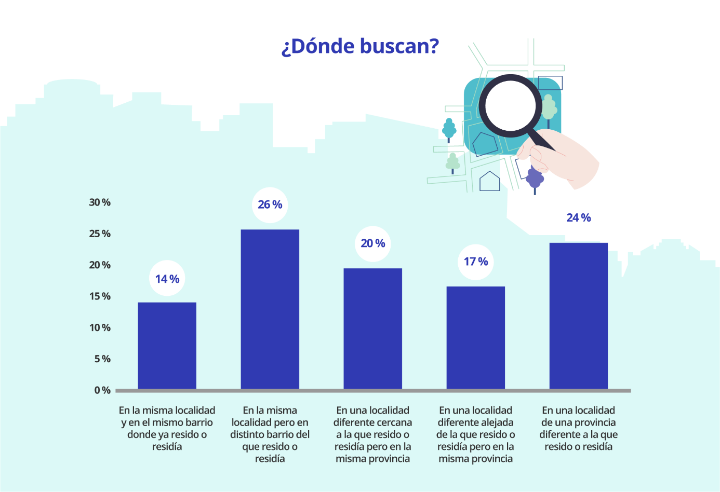

Si hablamos del proceso de búsqueda de una habitación en un piso compartido, hay un cambio reseñable con respecto al año anterior: el tiempo que tardan en encontrar vivienda para compartir quienes la demandan.
En 2021, un 47 % de estos demandantes de habitación en casa compartida tardaba dos semanas o menos en completar el proceso de búsqueda. Sin embargo, en 2022 esta cifra ha caído trece puntos porcentuales y ya solo hay un 34 % que tarde ese tiempo.
Por el contrario, ha aumentado de manera notable el porcentaje de particulares que necesitan entre uno y dos meses: en 2021 había un 8 % que destinaba este tiempo y en 2022 hay un 14 %.
Pese a que los plazos se hayan dilatado en este último año —para regresar a los niveles prepandémicos: la anomalía fue el año 2021—, para la mayoría el tiempo de búsqueda que ha destinado entraba dentro de sus expectativas. De hecho, un 69 % asegura que el tiempo que ha invertido era aproximadamente el que esperaba o, incluso, menos del que creía que iba a necesitar. No obstante, esta cifra ha decrecido ligeramente con respecto a 2021 ya que entonces eran un 74 % los que tenían esta percepción.
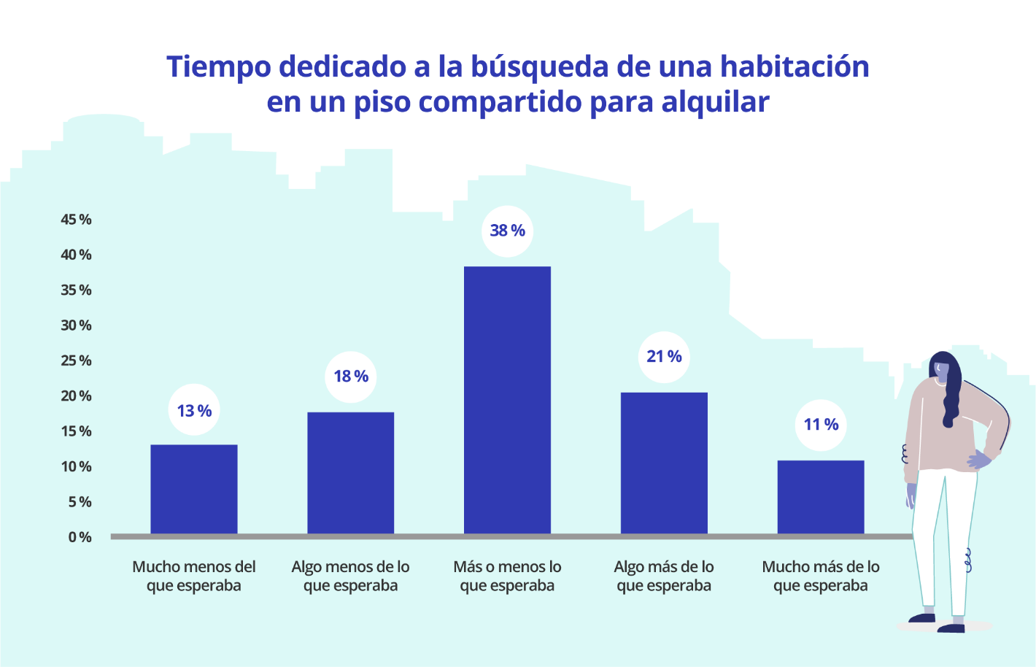

Entre los que buscaban una habitación en un piso compartido para alquilar y la han encontrado hay un cambio en la cifra de convivientes: son más los que comparten con dos personas (37 % en 2022 frente al 26 % en 2021) y decrecen los que comparten con tres personas (23 % en 2022 y 34 % en 2021).
Este grupo de particulares, además, señala que el principal motivo para decidir compartir piso es que no pueden pagar un alquiler completo ellos solos (51 %). Seguidamente, hay un 23 % que lo elige porque se adapta a lo que necesita y un 21 % que asegura que no ha podido encontrar nada mejor.
Este tercer puesto del ranking de motivos para elegir alquilar una habitación en un piso compartido ha cambiado significativamente con respecto al año anterior. En 2021, el tercer motivo más mencionado era que lo consideraban una forma de ahorrar para comprarse otra casa en el futuro (18 %). Un argumento que ha decrecido significativamente en 2022 ya que ahora son solo el 10 % los que tienen esta opinión.
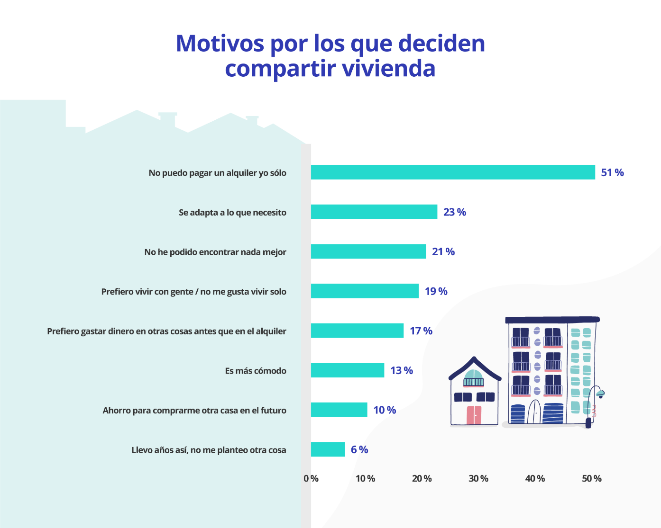

Que, a priori, sea una alternativa más accesible, no significa que dar con una habitación en un piso compartido sea un proceso sencillo. De hecho, un 72 % de las personas que han alquilado una habitación en un piso compartido apunta a los precios altos como una dificultad durante el proceso de búsqueda. También el estado de las viviendas (38 %), su antigüedad (38 %) o la falta de oferta (30 %) son dificultades muy habituales.
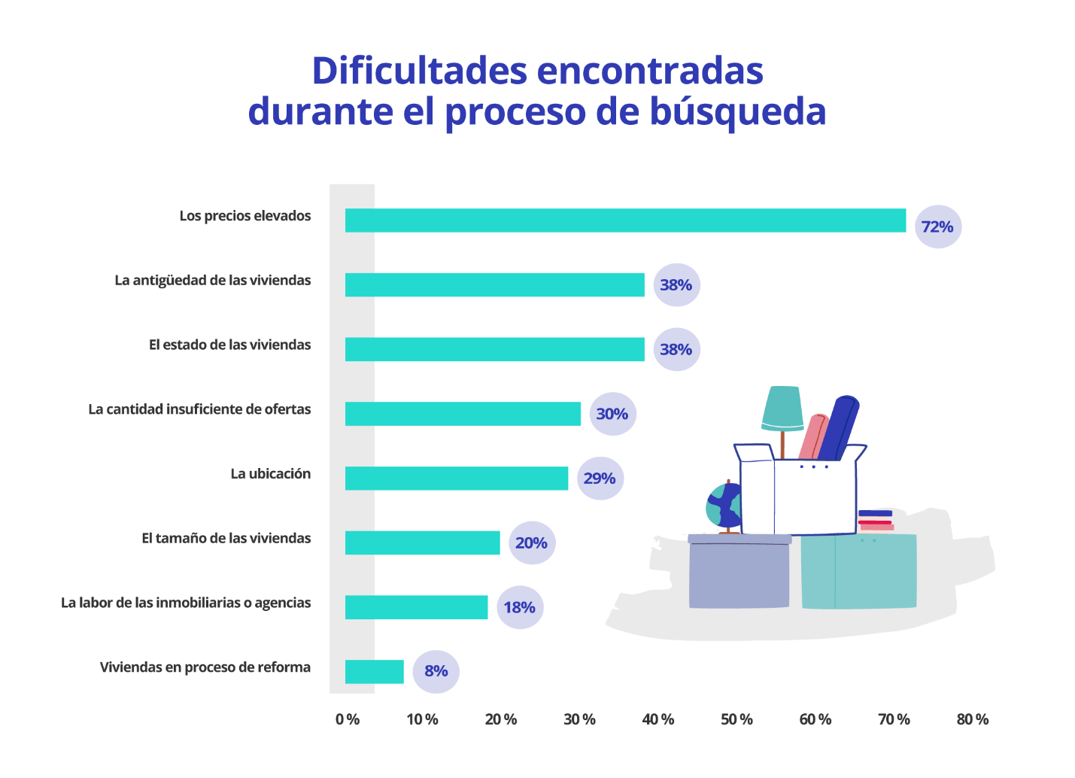
Menos interés por la vivienda en propiedad que el resto del mercado
Cuando se les pregunta por su opinión por el mercado de la vivienda, lo que se desprende de las respuestas de los particulares mayores de 18 años que han alquilado o intentado alquilar una habitación en un piso compartido es que tienen un menor interés por la vivienda en propiedad que el resto de los participantes en el mercado.
Así, hay un 55 % de demandantes de habitación en piso compartido que considera que el precio del alquiler hace que compense más pagar una hipoteca. Sin embargo, en el conjunto del mercado hay un 68 % de particulares que se muestra a favor de esta idea.
Lo mismo sucede cuando se habla de que comprar una vivienda es una buena inversión o de que el sentimiento de propiedad sigue muy arraigado entre los españoles. En el segmento de los que demandan una habitación en un piso compartido hay un 55 % y un 54 % que se posicionan a favor de estas cuestiones respectivamente. Cuando se pregunta por estos dos temas a todos los particulares que han realizado alguna acción (de oferta o de demanda; de compraventa o de alquiler) en el último año, los porcentajes crecen sensiblemente: un 63 % piensa que comprar vivienda es una buena inversión y un 74 % cree que el sentimiento de propiedad sigue muy arraigado entre los españoles.
La inclinación favorable hacia el alquiler de los que buscan habitación en piso compartido también se hace patente cuando se les pregunta por la tendencia del mercado: un 43 % cree que cada vez se alquilará más y se comprará menos (en el conjunto del mercado son un 38 % los que tienen esta sensación).
De igual manera, solo un 36 % de ellos cree que vivir de alquiler es tirar el dinero mientras que en el conjunto del mercado son un 46 % los que tienen esta opinión con respecto al alquiler.
Estas diferencias pueden explicarse por la propia naturaleza de los particulares que componen el segmento de inquilinos o potenciales inquilinos de habitaciones en pisos compartidos: son jóvenes que, probablemente, estén iniciando su andadura en el mercado inmobiliario, estudian o están comenzando su carrera profesional y, por lo tanto, ven la vivienda de compra como algo lejano o que, quizá, no entre todavía en sus planes.
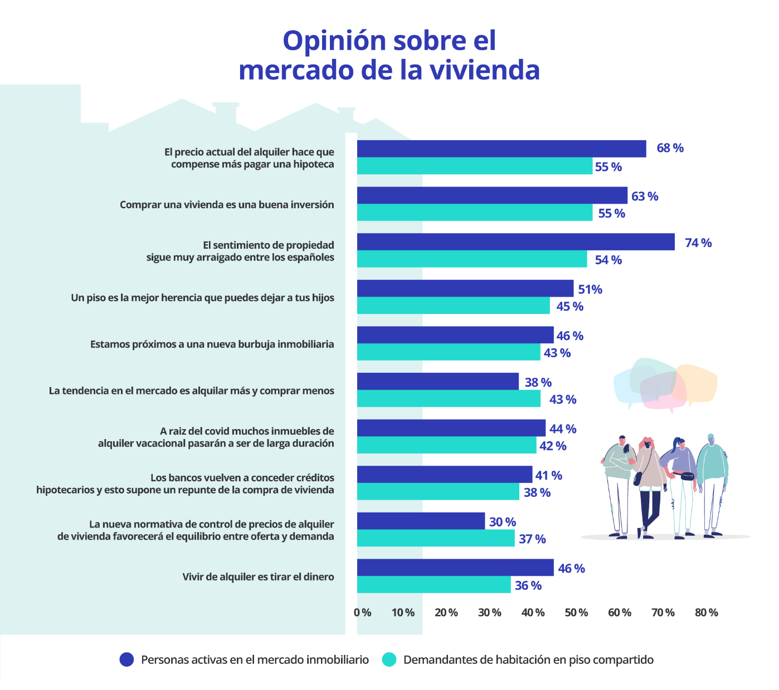
Sobre Fotocasa
Portal inmobiliario que cuenta con inmuebles de segunda mano, promociones de obra nueva y viviendas de alquiler. Cada mes genera un tráfico de 34 millones de visitas (75% a través de dispositivos móviles). Mensualmente elabora el índice inmobiliario Fotocasa, un informe de referencia sobre la evolución del precio medio de la vivienda en España, tanto en venta como en alquiler.
Toda nuestra información la puedes encontrar en nuestra Sala de Prensa.
Fotocasa pertenece a Adevinta, una empresa 100% especializada en Marketplaces digitales y el único “pure player” del sector a nivel mundial.
Más información sobre Fotocasa.
Sobre Adevinta Spain
Adevinta Spain es una compañía líder en marketplaces digitales y una de las principales empresas del sector tecnológico del país, con más de 18 millones de usuarios al mes en sus plataformas de los sectores inmobiliario (Fotocasa y habitaclia), empleo (InfoJobs), motor (coches.net y motos.net) y compraventa de artículos de segunda mano (Milanuncios).
Los negocios de Adevinta han evolucionado del papel al online a lo largo de más de 40 años de trayectoria en España, convirtiéndose en referentes de Internet. La sede de la compañía está en Barcelona y cuenta con una plantilla de más de 1.100 empleados comprometidos con fomentar un cambio positivo en el mundo a través de tecnología innovadora, otorgando una nueva oportunidad a quienes la están buscando y dando a las cosas una segunda vida.
Adevinta tiene presencia mundial en 14 países. El conjunto de sus plataformas locales recibe un promedio de 3.000 millones de visitas cada mes.
Más información en adevinta.es

Llorente y Cuenca Departamento Comunicación Fotocasa
Ramon Torné Anaïs López
rtorne@llorenteycuenca.com comunicacion@fotocasa.es
638 68 19 85 620 66 29 26

Fanny Merino
emerino@llorenteycuenca.com
663 35 69 75

Paula Iglesias
piglesias@llorenteycuenca.com
662 450 236

